关于预计2023年3月毕业的开放教育学员毕业电子照片采集的通知
各开放教育学员：
为切实保障广大学员及工作人员的身体健康，同时保障符合毕业条件的学员能够如期办理毕业手续，根据当前疫情防控工作要求，经学校研究决定：预计参加2023年3月份考试后可毕业的学生，将自行在中国大学生图像信息采集网上传学历照片到学信网。
需要自行采集并上传学历照片的学员种类：
1、2020年秋季及以前入学的学员，如果未参加毕业电子摄像，并且预计2023年3月参加完期末考试能毕业的；
2、2020年秋季及以前入学的学员，参加过统一组织的学历照片采集，但学信网上查不到学历照片的，并且预计2023年3月参加完期末考试能毕业的；
3、2020秋季所有学员，预计2023年3月参加完期末考试能毕业的。
注：1、此次照片采集是毕业照片采集不是考试照片采集
2、如何确定自己是否需要进行采集？
请登录【学信网官网】——【高等教育信息】——【身份核验（方式2：国家开放大学）】——查看有没有学历照片，没有学历照片就必须进行采集，有学历照片就不用采集。（把图像采集码下载保留好，图像采集的时候需要用）
以上3类需要采集学员可参照【附件1】中的操作流程上传电子照片，上传成功，7个工作日后在学信网进行学历照片查询。务必于2023年1月31日之前，把上传学信网的电子照片（像素480*640，如：图片2）及学信网学历照片页面截图（此截图需有学生上传的学历照片，如：截图3）发给自己的班主任。学生上交的学历照片及学信网截图均以自己的身份证号码命名（不得以其他任何形式命名）
注：此图像用于学员办理毕业证，缺少此图像将无法正常毕业。预计本学期不能毕业的可暂时不执行。

附件1
大学生图像信息采集网
上传毕业图像流程
1．大学生图像信息采集网网址：http://www.xinhuacu.com/（大学生图像信息采集网）2．毕业图像上传完成时间：2023年1月20日前。3.毕业图像上传具体流程及注意事项：

步骤一：登录【大学生图像信息采集网】点击【线上散拍】
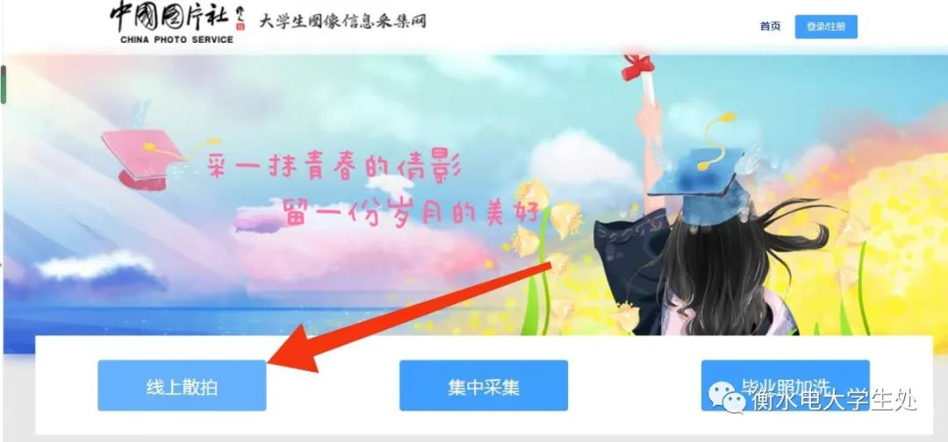

步骤二：上传学信网采集码

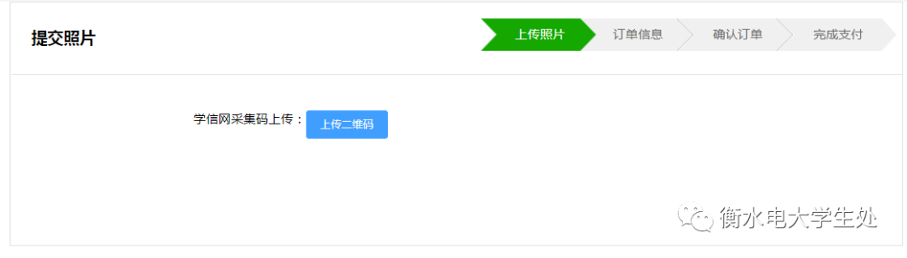
图像采集码的获取方式： 请登录【学信网官网】——【高等教育信息】——【身份核验（方式2：国家开放大学）】——查看并下载【图像采集码】
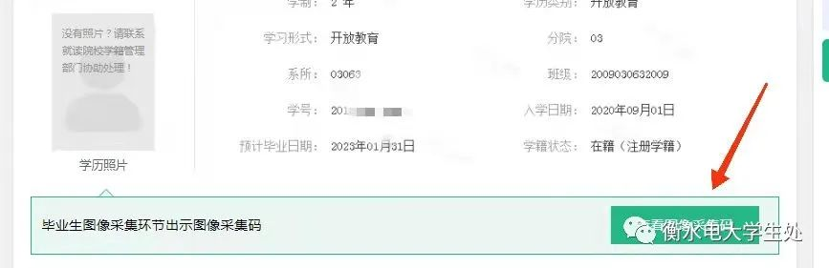
步骤三：填写个人信息（手机号、照片、邮箱等信息，以大学生采集网上的为准）
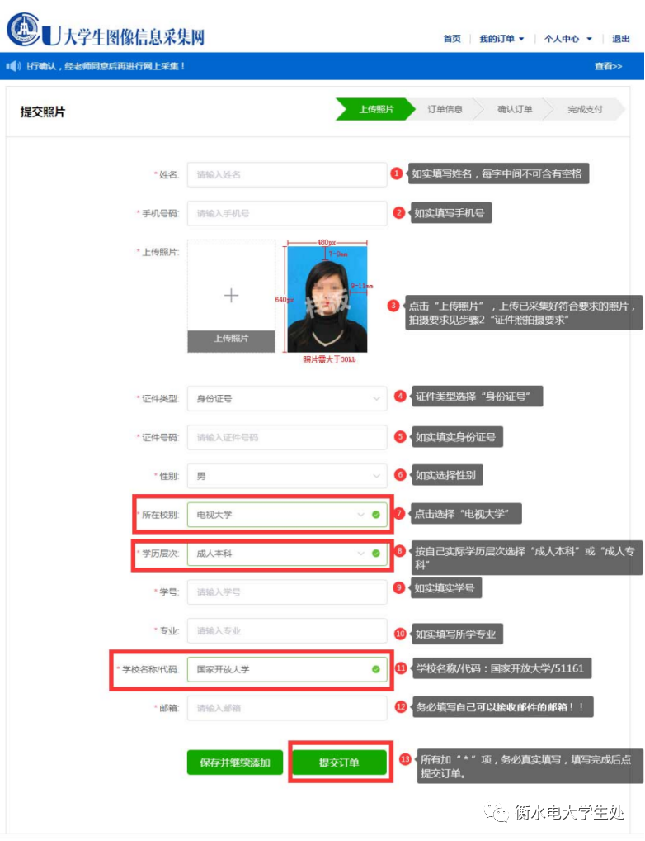

备注：
所在校别：【开放教育】
学历层次：【成人本科】或【成人专科】
学校名称/代码：【国家开放大学】/【51161】
步骤四： 提交订单，成功缴费后，隔几天查看订单详情，若退回及时补传 。
图片2：（均以身份证号命名）

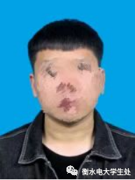

截图3：（均以身份证号命名）
